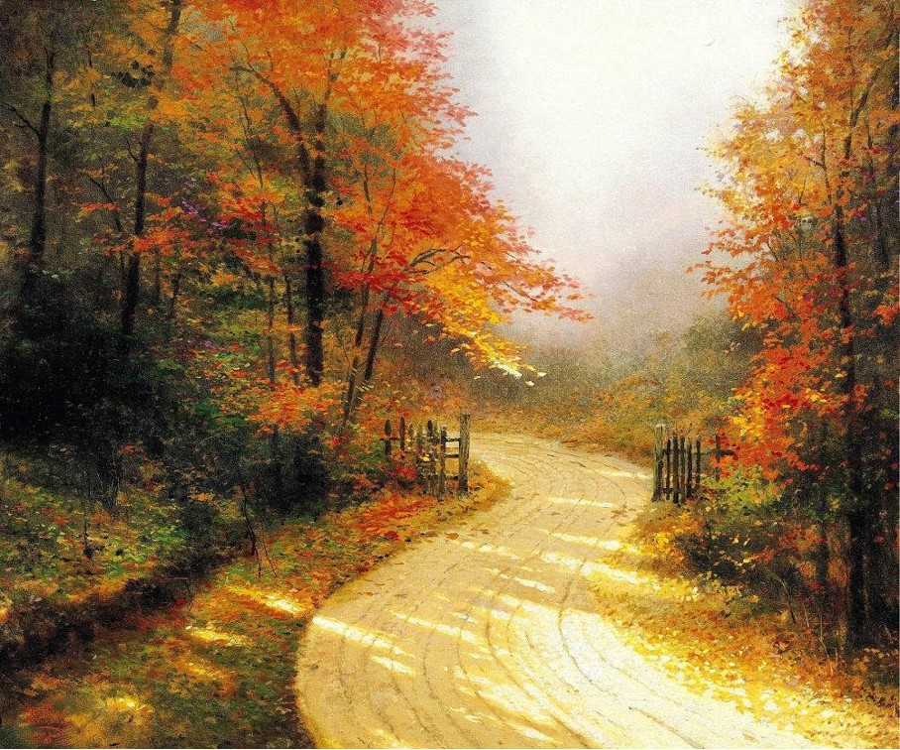

L’automne enchanteur.

Bonjour automne et tes ors magiques
Coquin ! Tu nous réduis le soleil mirifique
Mais tu mets dans le feuillage des tons flamboyants
Tu maquilles dame nature de fards luminescents.
Tu fais étinceler l’astre d’amour vénéré
Dans l’habillage des majestueuses forêts,
Tu nous offres châtaignes, noix et raisins
Puis les cucurbitacées si belles dans nos jardins.
Quel bonheur de se promener dans des petits paradis
En suivant les sentiers dans les bois embellis
Alors qu’un vent léger fait tomber sur nous
Dans un balancement régulier des cadavres roux.
Les amanites servent de perchoirs aux écureuils
Et les fougères ont jauni aux premières froideurs.
Bonnets et écharpes ont fait leur apparition
Afin de préserver nos têtes des terribles frissons.
Les érables dévoilent leur magie automnale
Dans une avalanche rougeâtre subliminale.
A l’approche du couchant, le soleil allume le feu
Dans le somptueux habit rubicond des arbres frileux,
Il fait jaillir dans l’incendie le pont métallique
Enjambant la rivière transformée en brasier féérique.
Merci bel automne, tu restreins la clarté
Mais tu nous enchantes de tes sublimes beautés.

Marie Laborde.

